春暖花开，感恩前行
--记双流区林蓉名师工作室第二次研修活动
春暖花开，万物复苏。2020年3月17日，由于疫情原因，双流区林蓉名师工作室开展了本学期第二次视频研讨会议。本次会议在林蓉老师的带领下，工作室每位成员积极分享了近期线上教学形式以及教学效果，为下一步的线上教学明确了方向。

活动一：线上教学计划分享：
东升小学六年级3月16-21日安排

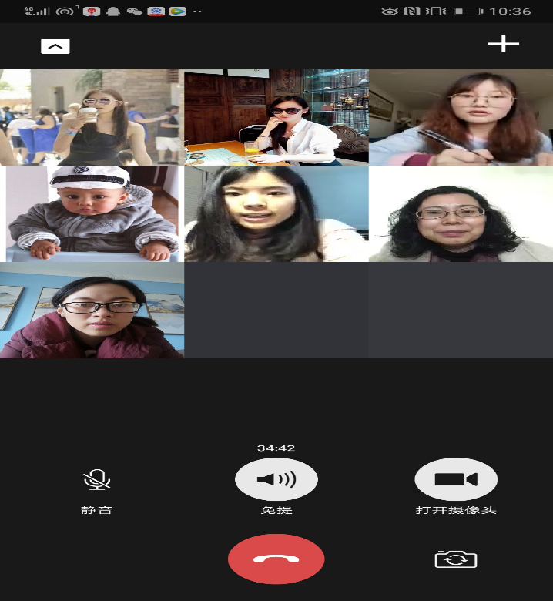

双中实验校附小三年级第五周线上教学计划

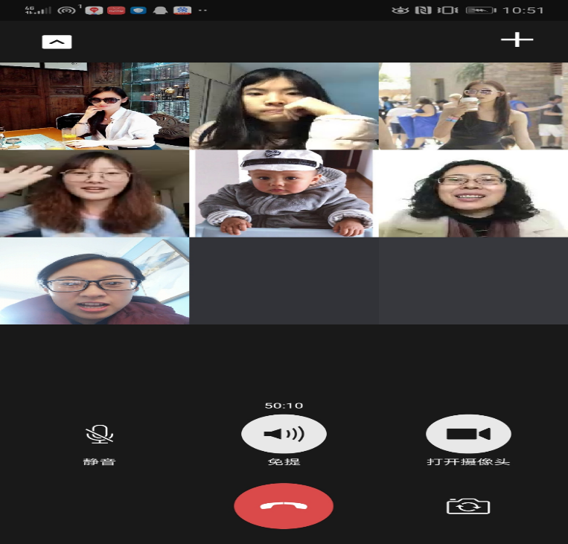

活动二：线上教学内容与反馈分享：
首先，由棠小南区夏瑞雪老师分享了四年级的教学形式以及内容，他们主要以听读课文，儿歌演唱和绘本阅读为抓手，在提升学生口语表达的同时，培养学生的阅读能力。线上教学效果较好，学生的接受度和家长的支持度较高。
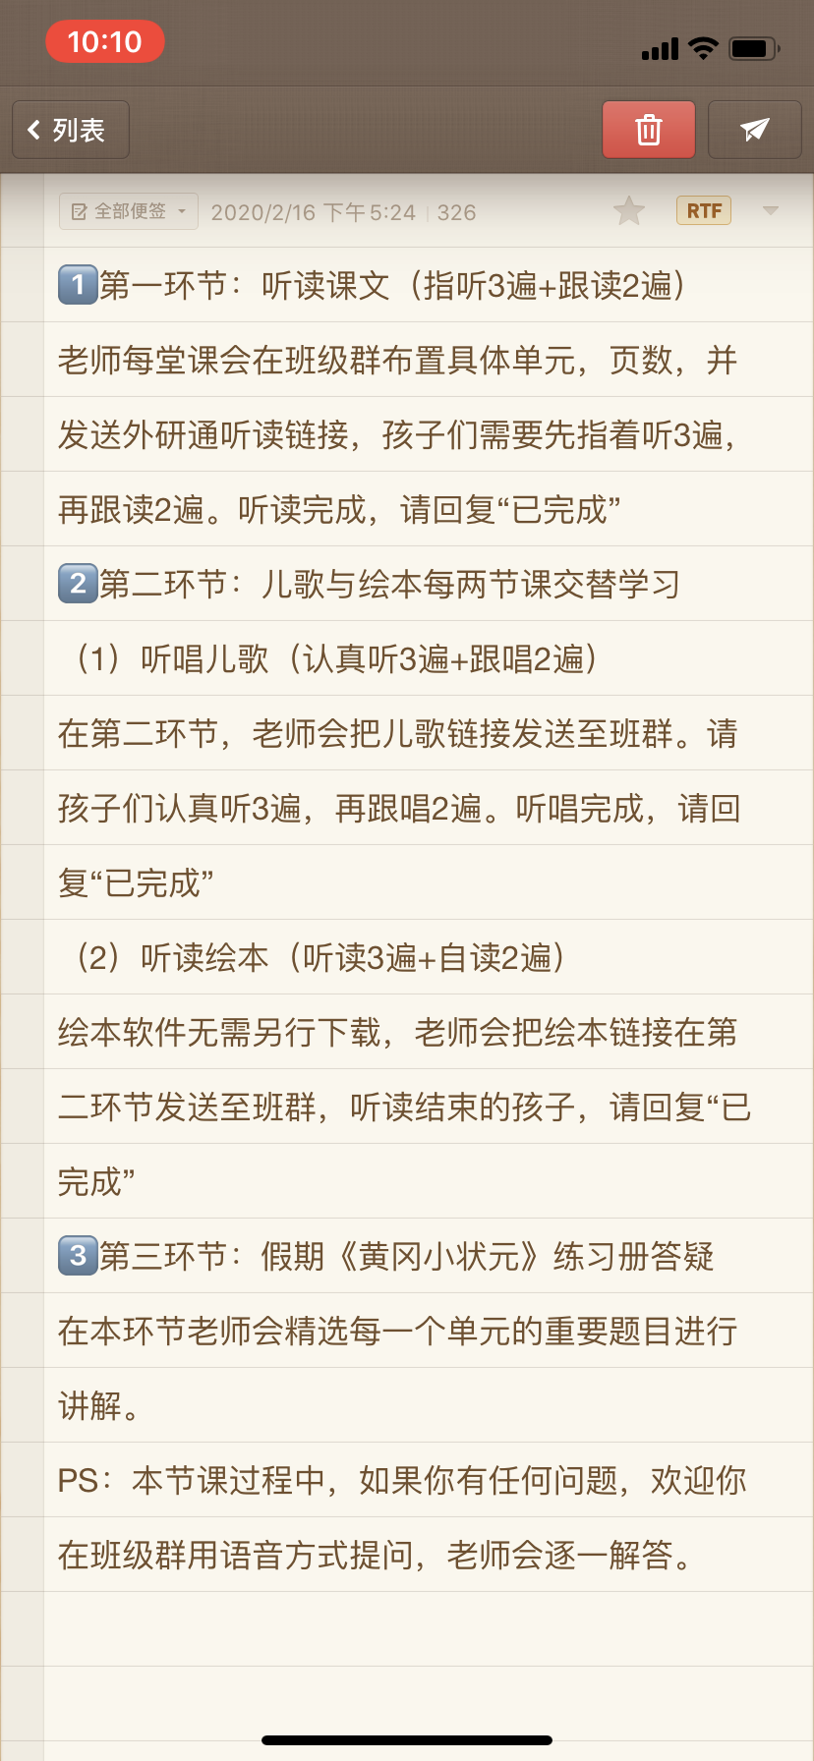

接下来，由来自双中实验校附小的王丽老师分享了三年级的教学内容。双中实验校附小三年级的孩子们主要以复习和课外绘本为主，同时注重对新单词的预习。为了孩子们更好的预习新单词和学习绘本，老师们精心录制了视频微课，孩子们在微课中自主学习单词的拼读以及绘本的具体内容，学生和家长满意度较高。
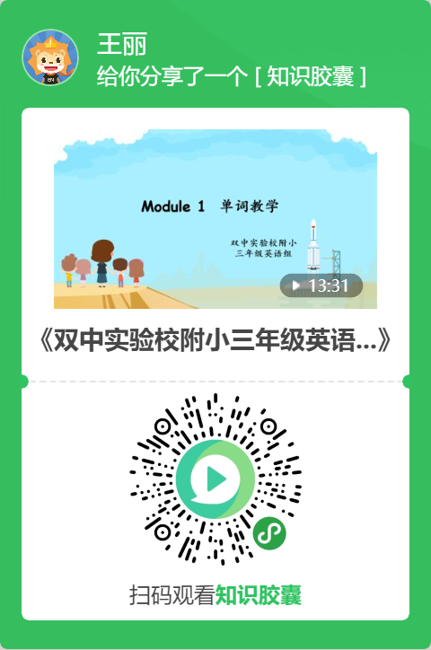

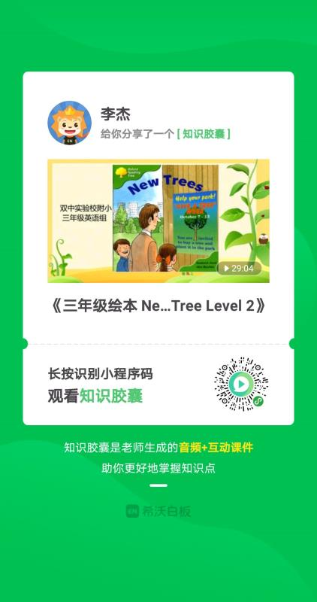

最后，由来自黄水小学的邹彬老师和东升小学的林蓉导师分别分享了六年级的教学内容。鉴于六年级的特殊性，黄水小学的六年级孩子们以仿写句子，听读课文为主，重点练习阅读理解，为了培养孩子们的阅读技巧和阅读兴趣，老师每天会选取一名学生讲解自己的阅读过程和技巧，将视频投放于班级QQ群中，供大家学习探讨，充分发挥线上学习的灵活性。同时为保证开校后的新课教学效果，从本周起，黄水小学的孩子们也开始了新课的预习，为开学后的学习做铺垫。同时，林蓉导师也为六年级的教学内容给出了宝贵的建议。林老师提出，我们在预习新课的同时，应加大对学习效果的检测，例如，可将课文改编成阅读理解题，通过设置一些恰当的任务，从而了解学生的掌握度；同时，对于六年级的学生而言，作文是一个重点，也是一个难点，老师们可以提前梳理作文话题，给出作文范例，通过分层教学，给不同层次的学生发放不同内容的任务卡，充分利用疫情期间在家学习的时间让不同层次的学生的作文表达能力都能得以提升。
为了让工作室所有成员的教学能力能够得到进一步的提升，在会议结束之际，林老师给所有成员们提出了以下几点思考：思考一：微课中如果提升小知识点的讲解效果；思考二：参考本学期区五六教研，研读教材，梳理课脉，思考设计板书；思考三：搜集整理近期热门教育话题和教学理念，提升理论素养。
在本次的视频会议中学员们都积极配分享自己的线上教学感受，认真学习，主动完成学校的各项工作，大家在相互的交流和学习中对自己的线上教学有了新的努力方向。我们也期待着下一次工作室的活动能带给我们新的碰撞和火花

